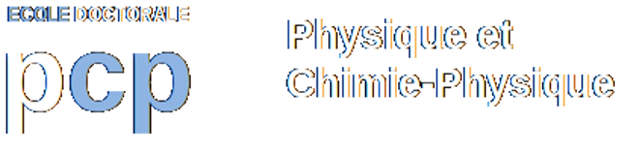   | UNIVERSITÉ DE STRASBOURG

ÉCOLE DOCTORALE 182
Observatoire Astronomique de Strasbourg

THÈSE présentée par :
Nicolas Deparis

soutenue le : 15 décembre 2017

pour obtenir le grade de : Docteur de l’université de Strasbourg
Discipline/ Spécialité : Astrophysique

Simuler l’époque de réionisation

THÈSE dirigée par :
M. AUBERT Dominique Maître de conférence, université de Strasbourg

RAPPORTEURS :
[Civilité NOM Prénom] Titre, établissement
[Civilité NOM Prénom] Titre, établissement

AUTRES MEMBRES DU JURY :
[Civilité NOM Prénom] Titre, établissement
[Civilité NOM Prénom] Titre, établissement
[Civilité NOM Prénom] Titre, établissement
[Civilité NOM Prénom] Titre, établissement
[Civilité NOM Prénom] Titre, établissement

 | Nicolas Deparis  Simuler l’époque de réionisation | 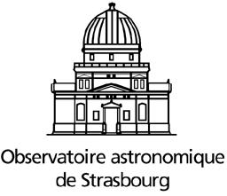

L’époque de réionisation est une phase de grand changement qu’a subit l’Univers dans sont premier milliard d’années. Suite à l’apparition des première étoiles et à l’émission de photons ionisant par ses dernières, l’état chimique du gaz qui emplissait l’Univers a été bouleversé.

